Biblioteka poleca!!!
Poniedziałek 5.04
Konkurs na pracę plastyczną dla młodszych organizowany przez portal Czas dzieci- konkurs na czasie do 9.04.
https://czasdzieci.pl/slask/
KONKURS NA CZASIE
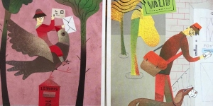
#pozdrowieniazdomu - konkurs plastyczny dla dzieci
Wtorek 6.04
Zostań w domu i zwiedzaj świat. To jest możliwe!!!
60 budowli, które możesz odwiedzić wirtualnie, bez wychodzenia z domu!(m.in. 1. Machu Picchu

https://www.budowle.pl/tekst/60-budowli-ktore-mozesz-odwiedzic-wirtualnie-bez-wychodzenia-z-domu/546
Środa 8.04

12 zagadek, którymi sprawdzicie, czy potrafilibyście się uratować
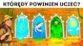
https://www.youtube.com/watch?v=qXPy3lJOV0I

